Warszawa, 19.09.2024

**WYNIKI BADAŃ - CZY OZUSOWANIE UMÓW FAKTYCZNIE PRZEŁOŻY SIĘ NA WYŻSZE EMERYTURY W PRZYSZŁOŚCI?**

**71,5% Polaków nie wierzy, że przyszła państwowa emerytura pozwoli im na godne życie, wynika z najnowszych badań dla Useme.com. Za to coraz więcej zaczyna oszczędzać na emeryturę poza systemem ZUS. Czy podstawowy argument rządu za oskładkowaniem umów cywilnoprawnych nie mija się z oczekiwaniami Polaków?**

Jednym z najważniejszych powodów planowanego pełnego ozusowania wszystkich umów cywilnoprawnych od 2025 r. jest możliwość odkładania składek na wyższą emeryturę. Co prawda, wprowadzenie reformy oznaczałoby, iż od przyszłego roku **ponad 2,3 miliona Polaków, w tym ponad 330 tysięcy freelancerów pracujących przede wszystkim na podstawie umów o dzieło, otrzymywałoby o blisko 1/3 niższe wynagrodzenia.** Jednak w zamian, według zapewnień Ministerstwa Rodziny, Pracy i Polityki Społecznej, Polacy mają w przyszłości otrzymywać wyższe, dzięki czemu godne emerytury. Niestety prawda jest inna. Przy zachowaniu status quo w obecnym systemie emerytalnym, jest to całkowicie niemożliwe i nierealne. Wiedzą o tym, zarówno Polacy, wynika z najnowszych badań, jak i ZUS oraz Komisja Europejska. Dwie ostatnie instytucje estymują, że od 2050 r. Polacy będą otrzymywali około 20% ostatniej otrzymywanej pensji, czyli tzw. stopy zastąpienia.

**Jakich emerytur spodziewają się Polacy?**

Na zlecenie platformy Useme.com, firma badawcza UCE Research, przeprowadziła w dniach 03-05 sierpnia 2024 r. badanie na próbie reprezentatywnej i zapytała Polaków jak zapatrują się na kwestie ozusowania umów cywilnoprawnych w kontekście przyszłych emerytur. Na zadane pytanie: Czy wierzy Pan/Pani w to, że przyszła państwowa emerytura pozwoli na godne życie, zdecydowana **większość badanych (71,5%) odpowiedziała nie**, z czego 34,76% udzieliło odpowiedzi zdecydowanie nie, a 34,74% raczej nie. Pozytywnej odpowiedzi udzieliło 17,58% respondentów, z czego 7,55% zdecydowanie tak, a 10,3% raczej tak. Co dziesiąty badanych (10,92)% udzielił odpowiedzi nie wiem/ciężko powiedzieć.

*- Wyniki badań przeprowadzonych na nasze zlecenie, nie pozostawiają złudzeń. Polacy nie wierzą w główne argumenty rządu za wprowadzeniem reformy polegającej na pełnym ozusowaniu umów o dzieło i zleceń. Godne, państwowe emerytury w przyszłości, przy obecnym systemie emerytalnym, w którym ubywa pracujących, a liczba emerytów drastycznie rośnie, są nierealne. Jak wynika z badań, Polacy także oczekują od rządu, że przystąpi do negocjacji z Komisją Europejską w kwestii zmiany brzmienia treści tzw. kamienia milowego, aby w najbliższej przyszłości nie doszło do „ozusowania” wszystkich umów o dzieło i zleceń w Polsce. Co ciekawe, przeciwnikami planowanej reformie są także zleceniodawcy, pracodawcy, czyli biznes, jak i sami zainteresowani, np. freelancerzy*. -  mówi Przemysław Głośny, prezes zarządu Useme.com.

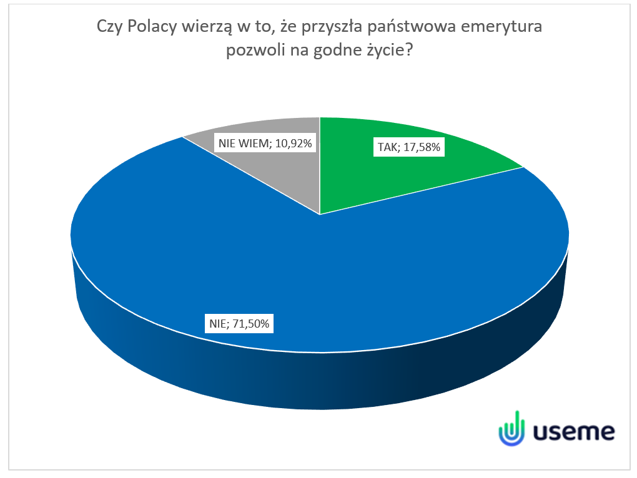

*Źródło: Badanie przeprowadzone na zlecenie Useme.com przez UCE Research, w okresie 03-05.08.2024 r.*

**Co zatem w alternatywie?**

Skoro Polacy nie wierzą w to że otrzymają w przyszłości państwowe, godne emerytury to co pozostaje? Jakie realne opcje leżą na stole? Oszczędzanie poza państwowym systemem emerytalnym. Obecnie możliwości jest sporo. Od Pracowniczych Planów Kapitałowych, przez inne możliwości, które oferuje drugi (PPE) i trzeci filar (IKE, IKZE, OIPE), aż po samodzielne oszczędzanie poza systemem emerytalnym, np. na lokatach, obligacjach lub bardziej skomplikowanych instrumentach finansowych, np. inwestycjach w kruszce, nieruchomości czy akcje spółek notowanych na giełdach. A jak wynika z badań przeprowadzonych w lipcu br. przez UCE Research dla Business Insidera, **aż 56,9% Polaków w wieku 18-35 deklaruje, że oszczędza dodatkowo na emeryturę poza państwowym systemem**.

**Dlaczego polski rząd zamierza oskładkować wszystkie umowy?**

Jak wynika z wypowiedzi pani Agnieszki Dziemianowicz-Bąk, ministry Rodziny, Pracy i Polityki Społecznej, rząd chciałby wprowadzić reformę umów cywilnoprawnych, która zaczęłaby obowiązywać już za trzy miesiące. **Jako powód, ministerstwo podaje dwie główne przyczyny**. **Pierwszy to realizacja Krajowego Planu Odbudowy i Rozwoju (KPO), a drugi to tzw. zbiegu tytułów do ubezpieczenia społecznego.** W pierwszym przypadku, konieczność tę rząd argumentuje jako chęć wykonania części tzw. kamienia milowego z KPO, zgłoszonego do Komisji Europejskiej przez polską administrację, który ma służyć w walce z tzw. segmentacją rynku pracy. **Kamień milowy nr A71G zakładał, że reforma miała wejść w życie jeszcze w 2023 roku, jednak rząd PiS odłożył jej realizację w czasie, przede wszystkim z obawy o polityczny koszt takiego ruchu, a także ze względu na negatywne skutki pandemii dla biznesu. Warto także dodać, że to poprzedni rząd premiera Morawieckiego wpisał taki wymóg do KPO, a nie Komisja Europejska.**

**Jako drugi powód zmiany obecnego stanu prawnego, resort Rodziny, Pracy i Polityki Społecznej podaje chęć likwidacji tzw. zbiegów tytułów do ubezpieczenia społecznego.** Dziś, w przypadku umów o dzieło nie ma w ogóle oZusowania, a w przypadku umów zlecenie nie trzeba płacić od nich składek wtedy, gdy np. u innego pracodawcy opłacone są składki przynajmniej od minimalnego wynagrodzenia. Nie trzeba także ich płacić, jeśli ktoś ma co najmniej dwie umowy miesięcznie i od pierwszej odprowadzono także składki, w wysokości co najmniej minimalnego wynagrodzenia.

Biorąc pod uwagę fakt, że zmniejsza się liczba aktywnie pracujących Polaków oraz rośnie liczba emerytów (dziesięć lat temu było ich niecałe 5 mln, dzisiaj ponad 6 mln osób dostaje co miesiąc emeryturę z ZUS, wynika z danych Infor), a także rośnie średnia długość życia zarówno mężczyzn, jak i kobiet, to emerytury w Polsce systematycznie będą malały. W 2049 roku aż 1/3 Polaków będzie mieć powyżej 65 lat, a liczba osób pracujących będzie znacząco niższa od tych w okresie przed podjęciem pracy i po jej zakończeniu. Według ZUS do 2080 roku liczba Polaków w wieku produkcyjnym osiągnie niewiele ponad 14 mln, a osób w wieku poprodukcyjnym, czyli seniorów przekroczy 15 mln. Już dziś widać wpływ powyższych negatywnych czynników na wysokość wypłacanych emerytur - świadczenia przyznawane od kwietnia 2024 r. są niższe nawet o 6,6%, wynika z danych GUS i ZUS.

Dodatkowym czynnikiem zmniejszającym realną siłę nabywczą przyszłych emerytur jest inflacja. Co prawda, waloryzacja emerytur występuje w polskim systemie emerytalnym, jednak ”urealnienie” emerytur nigdy nie dogania wzrostu realnych cen, m.in. dlatego, że indeksacja następuje w oparciu o inflację CPI, która jest zawsze niższa niż realna inflacja.

Czy zatem, freelancerzy, twórcy oraz zleceniobiorcy, po wprowadzeniu planowanego od przyszłego roku ozusowania umów cywilnoprawnych, w tym o dzieło, będą mogli liczyć na godną emeryturę w przyszłości, przy obecnie obowiązującym systemie emerytalnym? Niestety nie. Dopóki, nie zostanie zreformowany całkowicie system emerytalny należy spodziewać się, że  emerytury za 20-30 lat będą na poziomie zdecydowanie niższym niż dziś, niektórzy eksperci twierdzą, że na poziomie przetrwalnikowym. **Zatem, ozusowanie umów cywilnoprawnych będzie prowadziło do opłacenia składek po kilka razy, czyli zmniejszenia wynagrodzeń freelancerów o 28%, bez wyraźnych korzyści w zamian. W argumenty o odkładaniu na godną, państwową emeryturę nie wierzy blisko ¾ Polaków.**

***

**O Useme.com**

Useme to lider rozliczania legalnie pracy zdalnej w Polsce i Europie Centralnej i Wschodniej. Z usług platformy korzysta ponad 200 tysięcy użytkowników, w tym 50 tys. firm oraz ponad 150 tys. freelancerów. Firma powstała w 2014 roku i jest platformą dla freelancerów oraz zleceniodawców z siedzibą we Wrocławiu. Platforma zajmuje się wszystkimi kwestiami prawnymi i podatkowymi po stronie freelancera i zleceniodawcy, a także umożliwia rozliczanie podwykonawców zagranicznych.